
空知地本ニュース
2011年度第7号
2011年4月6日

発行元 自治労空知地方本部書記局 TEL 0126-22-6519
できないことはない。
“皆さんの力”で地域は必ず元気にできるんです！
変えることができるんです！
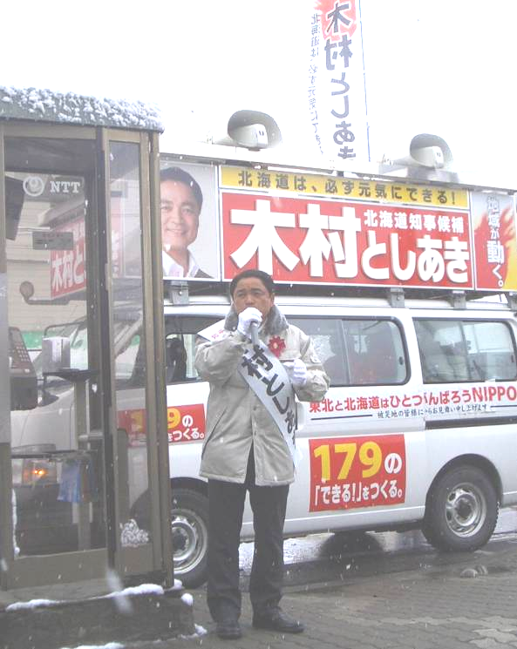
１７９市町村の「できる」を一緒につくりましょう！

４月２日、空知地本が推薦する木村としあき知事候補が空知管内にやってきた。
雪が降る中で行なわれた街頭演説で木村知事候補は「１７９のできるをつくる！」と熱く、そして、力強く訴えた。

【街頭演説の抜粋】
「道民所得が８年間下がり続けている。北海道の豊富な資源を活かし、一次産業を元気にして地元の企業や住民が関わることのできるシステムをつくって全体的な底上げを図る」と道民所得を向上させたいと語った。
また、「命を支え、地域の人が住み続けることのできる地域医療システムをつくり、道民の命を守る」と地域医療の再生に向けた決意、さらには「１７９市町村のできないをできるに変えていきたい。地方自治体をサポートし協力するのが道庁の役割。自主自立の北海道主権を道民が主体となってつくることをお手伝いしたい」と語った。
【毎日が投票日！】
組合員・家族の組織をガッチリ固め、連合が提起する「あと１票」の掘り起こし運動に取り組もう！

北海道知事・北海道議会議員選挙
４月１０日 投票日

あなたの１票ムダにしないで！
投票日に不在の場合は忘れないで期日前投票へ行きましょう！
☆書記局の小部屋☆
「４年」という月日は長いようで短い。短いけれども長い。皆さんはどういう見方をしていますか？
最近よく見かけるＣＭではないけれど…味方をつくっていくことが大事だと思う。今度こそリーダーには、なるべき人になってほしいと強く願う今日この頃。

